

Guide de démarrage
V3

Table des matières

- La distribution
1.1. Prérequis
1.2. Choisir sa version
1.3. Tester la version Live-DVD
1.4. Installer sa distribution Mageia
1.5. Configurer les dépôts
1.6. Effectuer les mises à jour
1.7. Détecter et installer le matériel
1.8. Installer ses logiciels
1.9. A savoir

- Mageia :
2.1. L’association
2.2. Contribuer
2.3. Trouver de l’aide
2.4. Lexique
2.5. Mes notes

1. La distribution
1.1. Prérequis
Mageia fonctionne avec la plupart des ordinateurs x86 (32 et 64 bits) disponibles à ce jour.
Voici une liste du matériel nécessaire pour utiliser Mageia :
- Processeur : tout modèle AMD, Intel ou VIA .
- Mémoire vive : 512 Mo minimum, 2 Go recommandé.
- Disque dur : 1 Go pour une installation a minima, 6 Go pour une complète.
- Lecteur optique : DVD ou clé Usb (si votre carte mère supporte le boot).
- Carte vidéo : n’importe ATI, Intel, Matrox, nVidia, SiS ou VIA.
- Carte son : n’importe AC97, HDA ou Sound Blaster.
Certains composants (cartes Wi-Fi, cartes vidéo 3D) nécessitent des pilotes logiciels spécifiques, non-libres, pour fonctionner correctement.

Ils sont disponibles dans une librairie logicielle nommée "nonfree".

1.2. Choisir sa version
Il existe 2 environnements de bureaux KDE et GNOME, chacun ont leurs avantages et inconvénients.

KDE 4.10 |  | GNOME 3.6
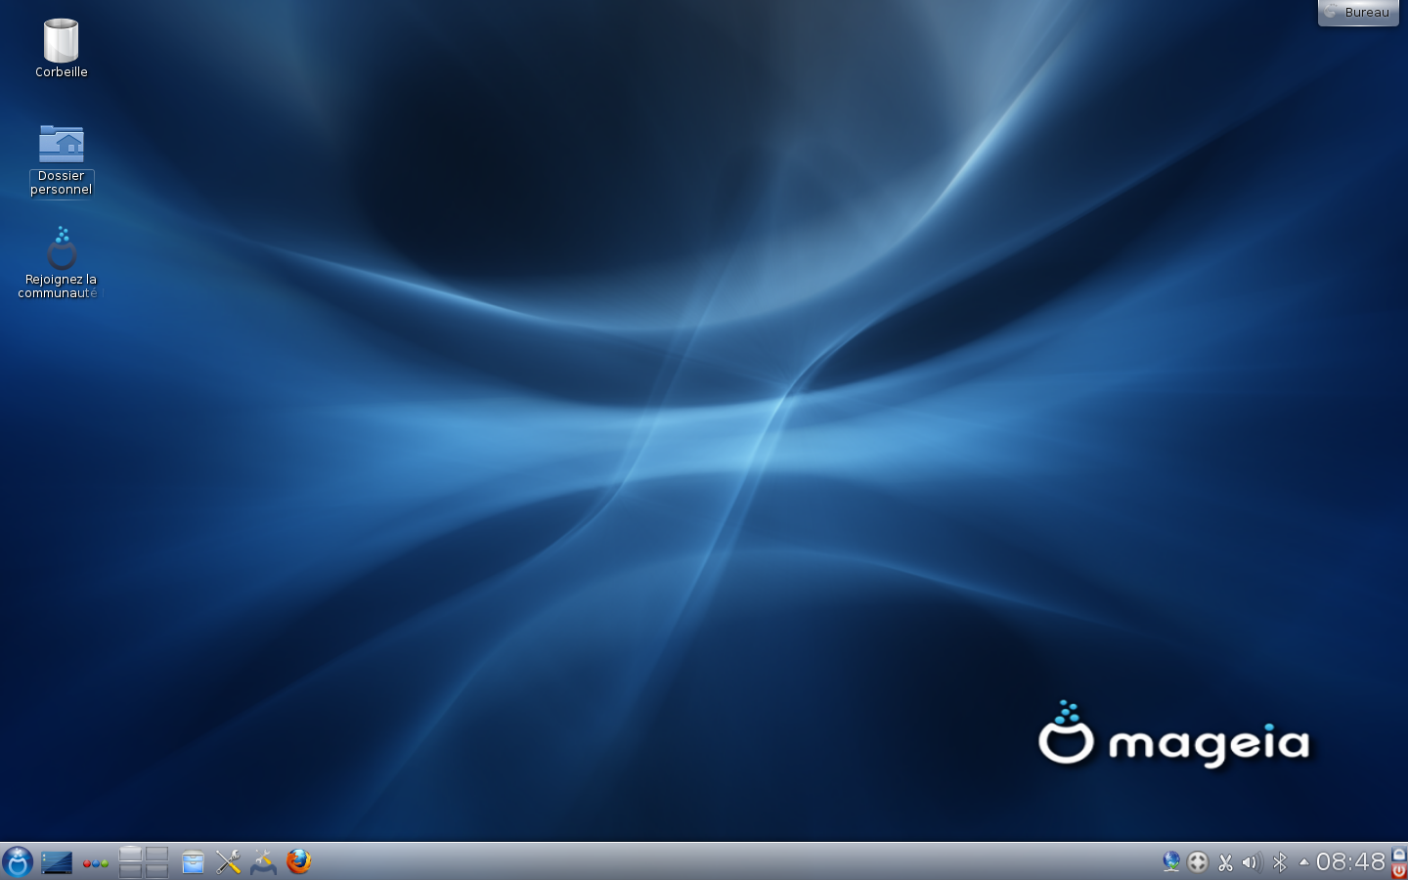 |  | 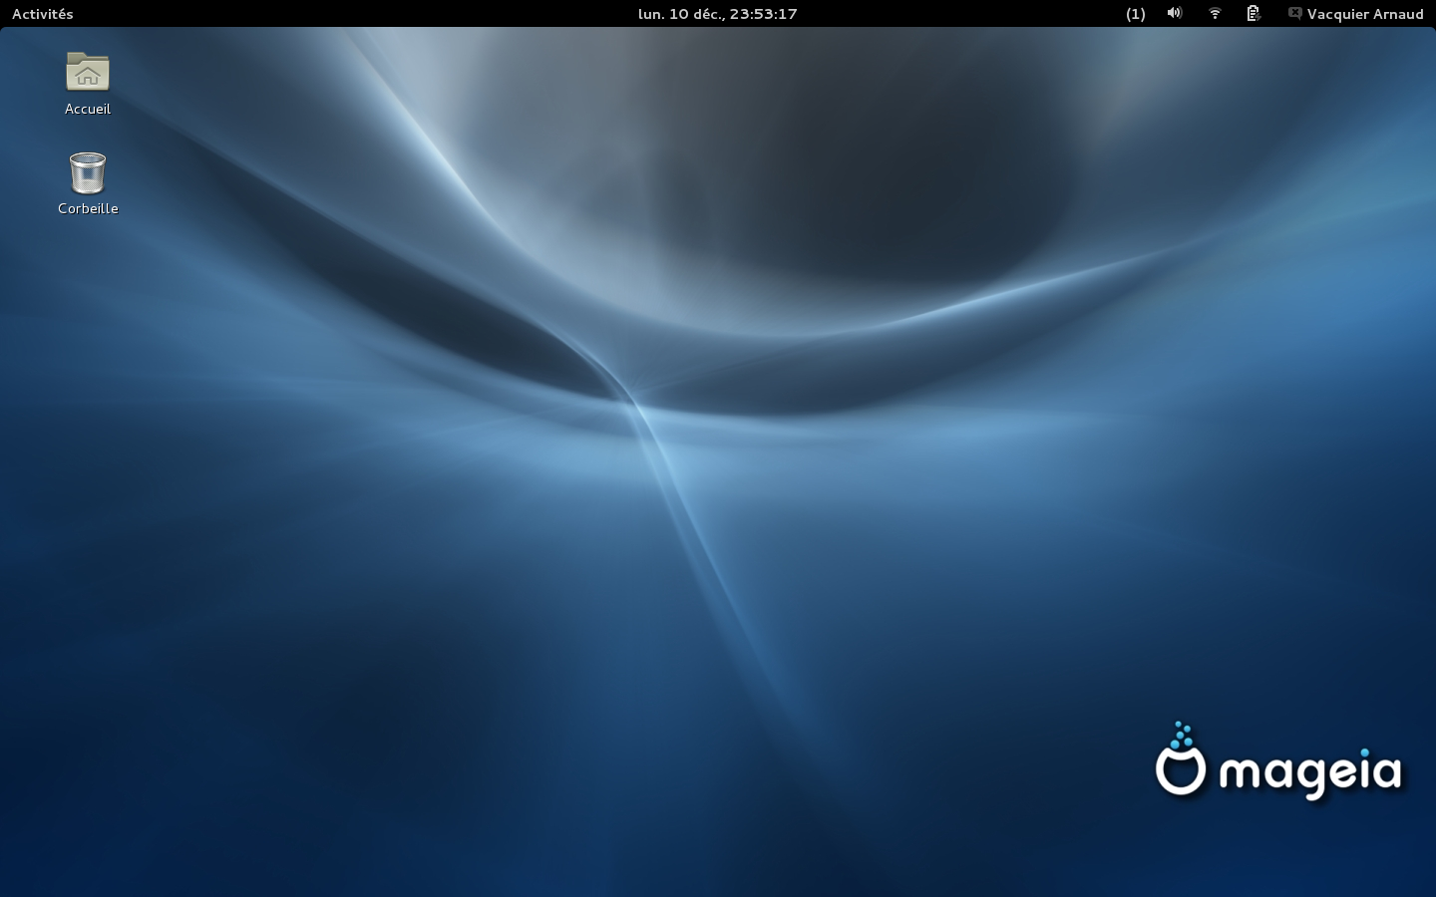
Avantages : | Personnalisable  Nombreuse Extension | Avantages : | Interface-tablette  Extensions
Inconvénients : | Plasmoïde complexe | Inconvénients : | Peu d'option avancée
32bits (i586) | 64Bits (x84_64) | 32bits (i586) | 64Bits (x84_64)

Chaque bureau existe en version 32bits et 64Bits, il n'est utile de télécharger la version 64bits que si vous avez 4Giga de mémoire ou plus.

En cas d'hésitation, vous pouvez vous rendre ici pour identifier depuis Windows qu'elle version vous disposez :
http://www.commentcamarche.net/faq/19107-32-ou-64-bits-comment-savoir

Sachez qu'en cas d'erreur, il n'y a aucun risque, seul la version 64bits refusera de ce lancer.

1.3. Tester la version Live-DVD

Le gros avantage des distributions Linux (et donc de Mageia) c'est de disposer d'une version live.
Cela signifie que vous pouvez essayer sans limitation la distribution en effectuant aucune installation ou modification sur votre système !

Il est très important de tester le live avant une installation, cela vous permet :

a) De vérifier que la distribution ce lance correctement (pas soucis d'affichage).
b) De vérifier que la connexion Internet soit fonctionnelle .
c)De découvrir sans risque l’environnement KDE ou/et Gnome pour choisir sur lequel vous préférez.

Pour cela une fois le fichier ISO téléchargé, il vous suffit de le graver sur un DVD. Normalement depuis Windows vista un outil de gravage d’ISO est incorporé au système.

Une fois le DVD gravé, redémarrez l'ordinateur en le laissant dans le lecteur, lors du 1er ou 2ème écran noir, vous avez normalement un intitulé « Boot Menu » avec la touche correspondante à côté (exemple : F9, F12...) vous aurez juste à la presser pour avoir un petit menu apparaitre vous demandant sur quel support vous souhaitez démarrer.

Non fini

1.4. Installer sa distribution Mageia

Ça y est votre choix est fait ? Vous êtes prêt à donner asile au pingouin dans votre disque dur / ssd ?

Avant de commencer, sachez que vous avez la possibilité de conserver Windows. Vous pouvez très bien avoir plusieurs systèmes sur un même ordinateur (même en ayant un seul disque dur ou ssd) ou bien de n'avoir que Mageia.

Comme pour l'étape précédente, au lieu d'amorcer, nous allons aller dans « Installer Mageia 3 ».

L'installation est très simple, je vais sauter quelques étapes (pour le choix de la langue et de l'heure vous n'avez pas besoin d'aide hein :D )

Non fini

1.5. Configurer les dépôts

La 1ère chose à faire une fois votre distribution installé c'est de configurer les dépôts. Cela consiste de vous permettre d'installer des logiciels et d'effectuer les mises à jours.

Pour cela, vous devez accéder à la liste de vos applications dans les outils puis configurer votre Mageia :

Pour KDE :
Chaudron (en bas à gauche) -> outils ???

Pour Gnome :
Activités (en haut à gauche)- > le petit damier en dessous de vos applications favorite -> outils -> Configurer Mageia

L'accès Root va vous être demander, il vous suffira d'entrer le mot de passe.
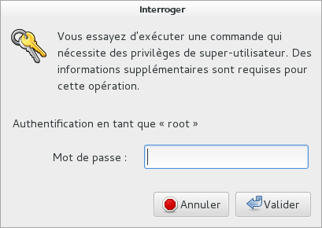

Une fois le mot de passe entré, vous accédez au CCM (Centre de Contrôle de Mageia) :

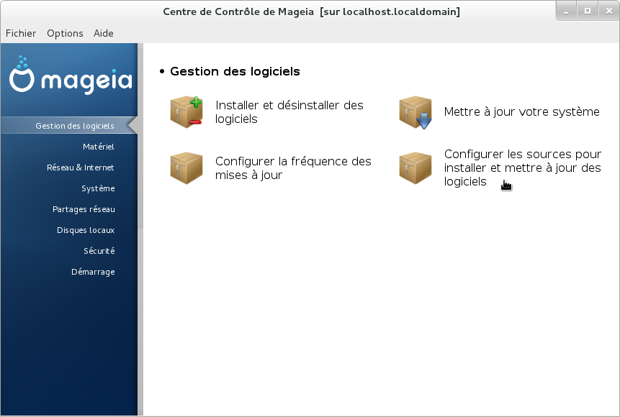
Cliquez sur « Configurer les sources pour installer et mettre à jour des logiciels »

Vous arriverez sur une nouvelle fenêtre :
Si vous avez le média « CD ou DVD » désactivez le en décochage de la case en haut à gauche (cela évitera qu'il vous demande le support au lieu directement télécharger le paquet en ligne.

Puis cliquer sur « Ajouter » et ensuite « Jeu complet des sources »

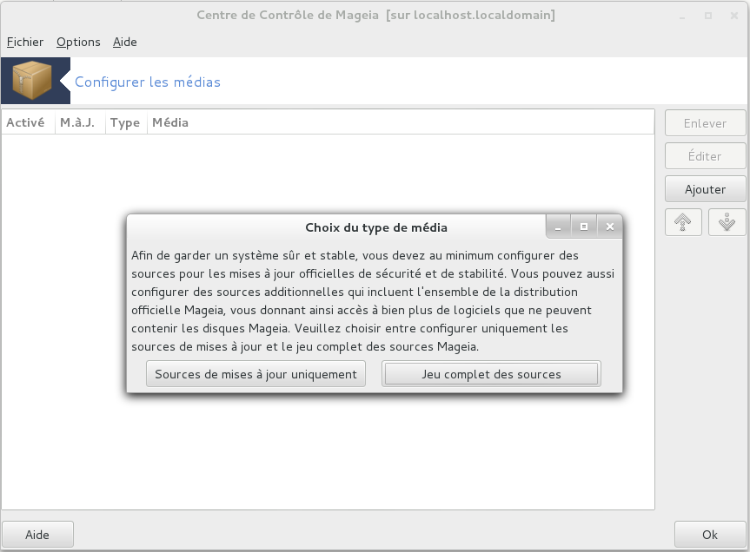

Il va commencer le téléchargement de la liste des médias et paquets disponibles (après une demande d'autorisation), cela peut prendre une petit poignée de minutes (dépendant de votre vitesse de connexion).

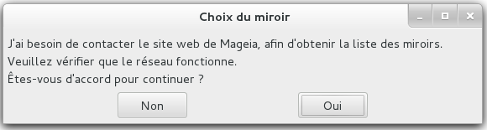

Une fois le chargement terminée, vous aurez une longue liste de médias, voici lesquels sont à sélectionner :

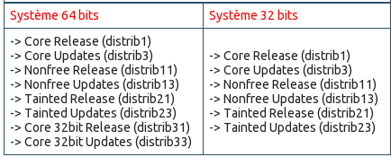

Plus d'informations sont disponibles sur le wiki de MLO

1.6. Effectuer les mises à jour

Nous voici armés des serveurs pour nos paquets qui n'attendent plus qu'a faire chauffer la bande passante :)

Nous allons donc effectuer les mises à jour afin de pouvoir exploiter notre distribution de façon optimal.

Pour cela toujours dans le CCM (3 images plus haut) cliquez sur « Mettre à jour votre système »

Il va vous demander l'autorisation d'accéder à Internet puis il effectuera un petit chargement.

Quelques secondes plus tard, la liste des paquets disponible dans une version plus récente vont s'afficher.

Cliquer en bas à droite sur « Mettre à jour », il va vous afficher la liste ainsi que la taille en Méga-octet a télécharger (vous permettant d'avoir une estimation). Seul le téléchargement peut prendre du temps, l'installation d'un paquet prend toujours une poignée de seconde.

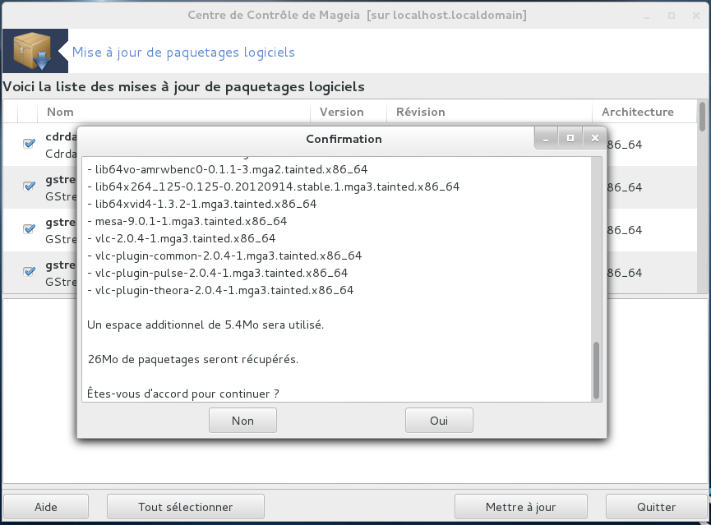
Une fois les mises à jour terminées, la fenêtre deviendra vide et vous n'aurez qu'à cliquer sur « quitter ».

Vous allez redémarrer votre ordinateur afin que tous les paquets à jour soit chargés et de s'assurer le bon fonctionnement de l'ordinateur.

1.7. Détecter et installer le matériel

Nous voilà avec notre distribution flambante neuve :D, nous allons aller dans la gestion du matériel, cela aura pour but de lancer une détection des périphériques qui n'auraient pas été détectés avant les mises à jour.

Pour cela, nous allons toujours dans notre CCM puis « Matériel » puis « Explorer et configurer le matériel »

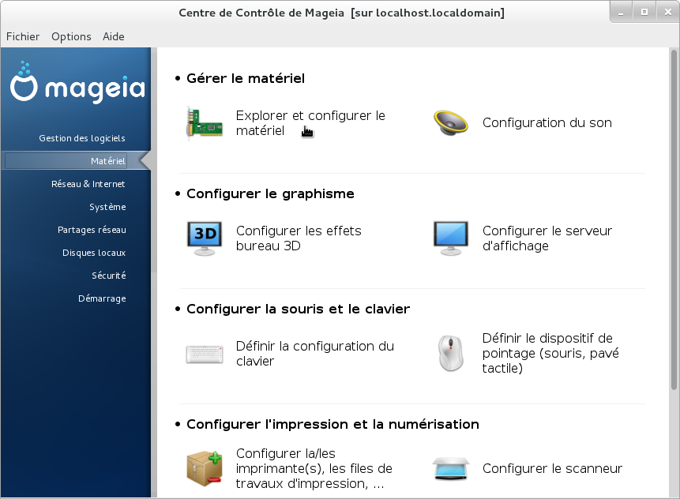

Une nouvelle fenêtre va s'ouvrir avec une petit fenêtre de chargement :

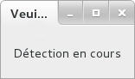

Après un court instant, soit vous allez avoir une fenêtre vous demander d'installer des paquets en cas de reconnaissance d'un nouveau périphérique (donc d'accepter), soit juste la liste de vos périphériques (donc juste quitter).

1.8. Installer ses logiciels

Maintenant que notre système est à jour, nos périphériques sont fonctionnels... nous allons passer au plus intéressant, installer nos applications favorites :D

Que ça soit lecteur vidéo, navigateur Internet...vous trouverez tous dans le gestionnaire de logiciels.

Pour cela on retourne dans notre CCM, partie « Gestion des logiciels » puis « Installer et désinstaller des logiciels »

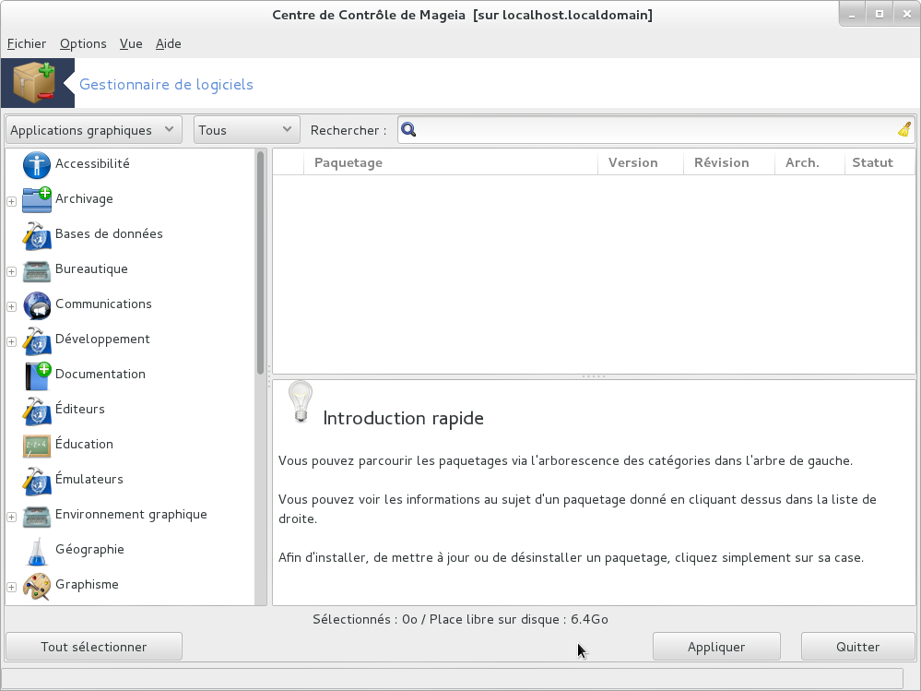

Vous pouvez trouver vos logiciels en tapant le nom en haut à droite dans le champs vide ou chercher par catégorie.

Attention, par défaut le filtre en haut à gauche et sur « Applications graphiques » cela n'englobe pas tous les logiciels (exemple Flash-Player), pensez à mettre sur « Tous »

Vous n'êtes pas obliger de les installer un par un, vous pouvez en cocher plusieurs d'un coup.

Une fois vos logiciels trouvés, cochez-les puis cliquez sur « Appliquez » pour démarrer le téléchargement et l'installation.

Pour désinstaller, vous n'aurez cas les décocher.

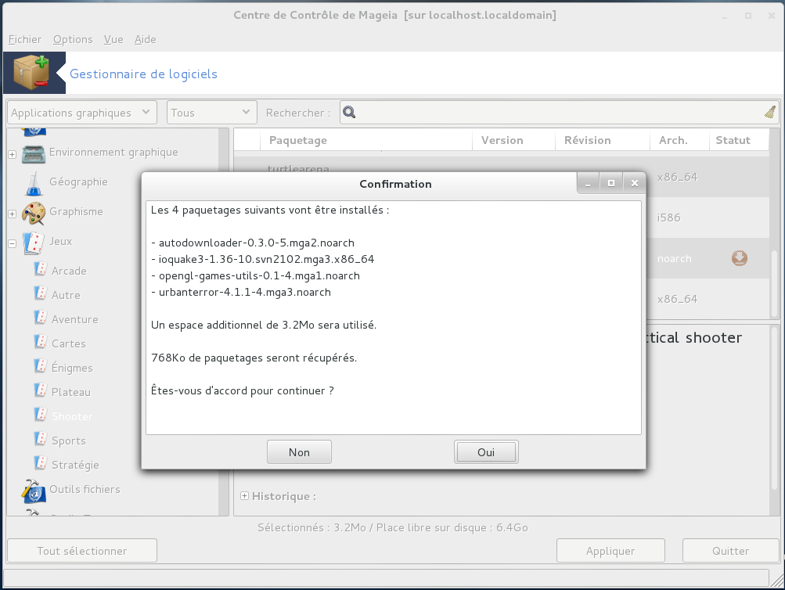

1.9. A savoir

- Il est possible d'utiliser Mageia sans l'installer.
- Il est possible de conserver le système d'origine en plus de Mageia (cela s'appelle le dual-boot pour 2 systèmes ou multi-boot pour plusieurs).
- Votre dossier personnel (/home) et le système (/) sont séparés vos fichiers personnels sont protéger en cas de nouvelle installation ou mise à niveau vers une autre version.

2. Mageia :

2.1. L’association

Mageia est un système d’exploitation libre, basé sur GNU/Linux. C’est un projet uniquement communautaire, soutenu par une association loi 1901 à but non lucratif.

Mageia à pour but de développement un système accessible à tous, sécurisé et personnalisable.

2.2. Contribuer

En installant Mageia, en plus d'être un utilisateur, vous avez la possibilité d'en être aussi acteur.

Vous avez la possibilité de contribuer à son développement, son amélioration ainsi qu'à sa popularité.

Vous trouverez toutes les informations pour contribuer sur le site officiel à cette adresse : http://www.mageia.org/fr/contribute/

2.3. Trouver de l’aide

Vous avez des questions ? Des commentaires ou un soucis :( ?

N'hésitez pas à prendre contacte avec la communauté de Mageia par ces moyens :

Le forum francophone : http://www.mageialinux-online.org/
Le canal IRC (discussion) :
http://www.mageialinux-online.org/pages/canal-irc-mlo
Les tutoriels d'aides : http://www.mageialinux-online.org/wiki/wiki.php
Le site officiel : http://www.mageia.org/

2.4. Lexique

Afin de vous aider à vous familiariser avec Mageia et ce document voici une liste de terme et leur définition pour vous aider :

Architecture : défini votre système s'il supporte seulement l'architecture 32bits (i586) ou 64 bits (x86_64).

Code source : Liste des instructions d'un programme exprimées dans un langage que l'homme est capable de manipuler aisément. Sans le code source il est très difficile de modifier un programme. Une fois le code source rédigé, il est compilé (converti) en langage binaire (langage informatique composé de 0 et 1).

Dépôt : un dépôt est un serveur stockant les paquets nécessaires au fonctionnement de la distribution.

KDE : K Desktop Environment est un projet de logiciel libre historiquement centré autour d'un environnement de bureau.

Gnome : GNU Network Object Model Environment, est un environnement de bureau libre.

Libre (logiciel) : est un logiciel dont l'utilisation, l'étude, la modification et la duplication en vue de sa diffusion sont permises, techniquement et légalement.

Paquet : Un paquet est une archive comprenant les fichiers informatiques, les informations et procédures nécessaires à l'installation d'un logiciel

Propriétaire (logiciel) : est un logiciel dont la duplication, la modification ou l'usage est limité, les limitations d'origine technique sont liées à l'absence de diffusion du code source.

Root : (dit aussi « super-utilisateur) correspond à l'administrateur.

Wiki : le wiki est une encyclopédie en ligne.

2.5 Remerciement

en cours...

2.6. Mes notes

........................................................................................................................................................................................................................................................................................................................................................................................................................................................................................................................................................................................................................................................................................................................................................................................................................................................................................................................................................................................................................................................................................................................................................................................................................................................................................................................................................................................................................................................................................................................................................................................................................................................................................................................................................................................................................................................................................................................................................................................................................................................................................................................................................................................................

